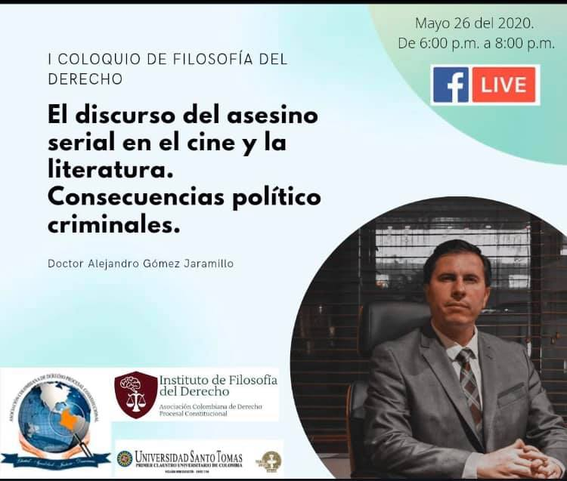

Link del video en youtube

https://www.youtube.com/watch?v=Y8Xryq8M8IQ

Resumen:

En la década de los setenta Robert Ressler, agente del FBI, había acuñado el término de asesinos seriales a partir de sus investigaciones sobre perfiles de homicidas en Estados Unidos. Sin embargo, sólo hasta los años ochenta pulularon por todas partes (principalmente en Estados Unidos) los llamados asesinos seriales. Casos ampliamente difundidos por los periódicos de nota roja y la tv como el de Ted Bundy afectaron a la opinión pública y generaron políticas públicas conservadoras de represión al crimen.

Palabras claves: FBI, asesino serial, crimen.

Bibliografía

Blanco Alvarado, C., Barreto Ferro, G., Casa Álvarez, I. L., Guerra García, Y. M., Moya Vargas, M. F., Parra-Báez, A. M., Vargas Espitia, L. A., Morales Sánchez, D. H., Moreno Díaz, V. S., Gual Acosta, J. M., Fernández Muñoz, M. L., & Ramirez Arenas, O. A. (2020). La responsabilidad constitucional desde el escenario de la actividad administrativa. En Instname:Universidad Santo Tomás. Universidad Santo Tomás. https://repository.usta.edu.co/handle/11634/22568

Cuéllar, A. (2012). Un mundo sin cárceles es posible, de Alejandro Gómez Jaramillo. Crítica Penal y Poder,
Cuéllar, A. F. (2012). Recensión a: Un mundo sin cárceles es posible. De A. Gómez Jaramillo. Crítica Penal y Poder, 2012, num. 2, p
Gomez-Jaramillo, A. (2018). Populismo, obediencia y divergencia. Utopía y Praxis Latinoamericana, 23(1), 33-48.
Gomez-Jaramillo, A. (2000). El discurso del asesino serial en la sociedad contemporánea-el caso de Juana Barraza Samperio denominada por los medios de comunicación como la “Mataviejitas”. Universidad Autónoma Metropolitana (México),
Gomez-Jaramillo, A. (2002). ¿La hora zanahoria¿. Análisis crítico de la ley zanahoria y sus consecuencias en materia de seguridad ciudadana. El sentido Comun,
Gomez-Jaramillo, A. (2007). Enfoque crítico al proceso de criminalización del consumo y tráfico de drogas. Una solución democrática al problema. El Sentido Comun, 2
Gomez-Jaramillo, A. (2015). La justicia transicional no es justicia penal. Gómez Jaramillo, A., Carvajal Martínez, JE, Romero Sánchez, A., Pérez …,
Gomez-Jaramillo, A. (2017). Marco jurídico colombiano para las decisiones compartidas en el cuidado perioperatorio integral centrado en el paciente.
Gomez-Jaramillo, A., & García, G. S. (2015). Consideraciones metodológicas.
Gomez-Jaramillo, A., & García, G. S. (2015). Críticas y respuestas.
Gomez-Jaramillo, A., & García, G. S. (2015). El carácter rizomático que muestra la idea de dispositivo de cuestión criminal.
Gomez-Jaramillo, A., & Rafael, V. (2018). Cadena perpetua y predicción del comportamiento. Una reflexión sobre la delincuencia en contra de menores de edad y la política penal en Colombia. Revista Republicana,
Montes, R., & Jaramillo, A. (2018). CADENA PERPETUA Y PREDICCIÓN DEL COMPORTAMIENTO. UN ANÁLISIS SOBRE LA DELINCUENCIA EN CONTRA DE MENORES DE EDAD Y LA POLÍTICA PENAL EN COLOMBIA. Revista Republicana,
Montes, R. V., & Jaramillo, A. G. (2018). Life imprisonment and predicting behavior. An analysis on crime asainst minors and penal policy in Colombia. Revista republicana,
Ordóñez Vásquez, Tatiana, Gomez-Jaramillo, A., & Bayona Aristizábal, Diana Maite. (2019). HALLAZGOS FISCALES Y PROCESOS DE RESPONSABILIDAD FISCAL EN COLOMBIA 2012-2017. Revista republicana, (27), 211-233. https://dx.doi.org/10.21017/rev.repub.2019.v27.a74
Parra Vera, O., Sánchez León, N. C., & Gómez-Jaramillo, A. (2018). Elementos para una justicia de paz restaurativa. Universidad Santo Tomás. https://repository.usta.edu.co/handle/11634/22248
Moreno Durán, Á. H., Woolcott Oyage, O., Parra-Baez, A. M., Vargas Espitia, L. A., Ballesteros Moreno, M. C., & Sandoval, J. A. (2018). Competencias ciudadanas y participación comunitarias. Ortiz, Marielsa; Borjas, Beatriz La Investigación Acción Participativa: aporte de Fals Borda a la edLa Investigación Acción Participativa: aporte de Fals Borda a la educación popular Espacio Abierto, vol. 17, núm. 4, octubre-diciembre, 2008, pp. 615-627 Universidad del Zulia Maracaibo, Venezuela. https://doi.org/10.15332/dt.inv.2018.00004
https://repository.usta.edu.co/handle/11634/21892

